**[Bjarne Stroustrup](https://www.google.com/search?client=firefox-b-d&sxsrf=ALiCzsZNtGdiS8UoDMiuxBTFcZRdzQHJJw:1661027549057&q=Bjarne+Stroustrup&stick=H4sIAAAAAAAAAONgVuLQz9U3MDRPSnnEaMwt8PLHPWEprUlrTl5jVOHiCs7IL3fNK8ksqRQS42KDsnikuLjgmngWsQo6ZSUW5aUqBJcU5ZcWlxSVFgAADVQdqFYAAAA&sa=X&ved=2ahUKEwjf1pfoodb5AhVNwYUKHUQNA8EQzIcDKAB6BAgbEAE)**

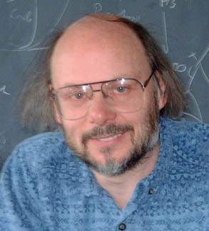

Bjarne Stroustrup, né le 30 décembre 1950 à Aarhus, est un informaticien, écrivain et professeur de sciences informatiques danois.

**Enfance :**

Bjarne a grandit dans une famille appartenant à la classe ouvrière, c'est en entrant à l'université d’Aarhus qu’il se découvrit une maîtrise dans les domaines des mathématiques et de l'informatique, et après l'obtention de son diplôme en 1975. Ce sera pendant ces années à l'université hé tu trouveras un intérêt pour la micro programmation et l'architecture de machine, ce sera Kristen Nygaard qui lui apprendra les bases de l'informatique.

**Parcours professionnel :**

Sa carrière commencera en 1979 en tant que membre de l'équipe technique du Centre de recherche en informatique des Bell Labs à Murray Hill, New Jersey, États-Unis, ce sera là-bas que Stoursup commencera son travail sur le C++ hé ces différent technique de programmation.

En 2002 il deviendra professeur titulaire au collège Engineering en informatique, hé puis sera nommé professeur universitaire en 2011.

Enfin en 2014 il sera le directeur général de la division technique de la division technologie à Morgan Stanley une multinationale américaine située à New York hé et il sera jusqu'en avril 2022 professeur informatique à l'université de Columbia.